JUL I TORVEKIOSKEN
LØRDAG D. 7. – SØNDAG D. 15. DECEMBER
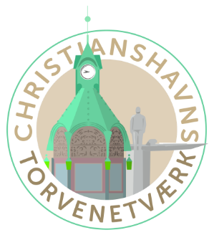

Kiosken på torvet holder åbent:
Hverdage 15-18
Weekender 14-18

Køb nybagte vafler og hvid æble/hyldegløgg med eller uden rom i kiosken, og støt op om Christianshavns Torvenetværks initiativ for at skabe nyt liv på Christianshavns Torv!

